Муниципальное образование сельское поселение Усть-Юган
Нефтеюганский район
Ханты-Мансийский автономный округ – Югра

АДМИНИСТРАЦИЯ СЕЛЬСКОГО ПОСЕЛЕНИЯ
УСТЬ-ЮГАН

ПОСТАНОВЛЕНИЕ

23.04.2013 № 36-па

п. Усть-Юган

О закреплении территорий за организациями и предприятиями
на территории муниципального образования сельское поселение Усть-Юган

В соответствии с Федеральными законами от 06.10.2003 № 131-ФЗ «Об общих принципах организации местного самоуправления в Российской Федерации» (с изменениями на 25.12.2012), Устава муниципального образования сельское поселение Усть-Юган, п о с т а н о в л я ю:

1. Закрепить за предприятиями и организациями находящихся на территории муниципального образования сельского поселения Усть-Юган площадь для уборки во время общественно-санитарных дней, субботников, месячников согласно приложению.
2. Настоящее постановление подлежит официальному опубликованию (обнародованию) в информационном бюллетене «Усть-Юганский вестник» и размещению на официальном сайте администрации сельского поселения.
4. Контроль за исполнением данного постановления возложить на заместителя главы поселения Мякишева В.А..

Глава поселения С.В. Колосенко

Приложение
к постановлению
администрации сельского
поселения Усть-Юган
от ___________ № _______
Филиал казенного учреждения Ханты Мансийского автономного
округа–Югры «Центроспас-Югория» по Нефтеюганскому району
Пожарная часть п. Юганская Обь

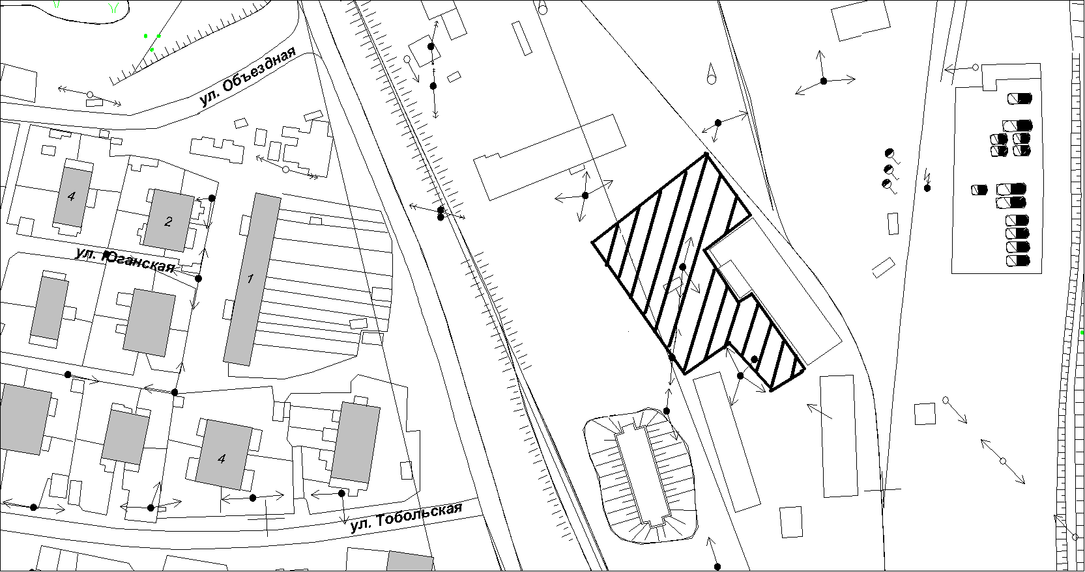

ОАО «Мостострой-11,
ТФ МО-15»

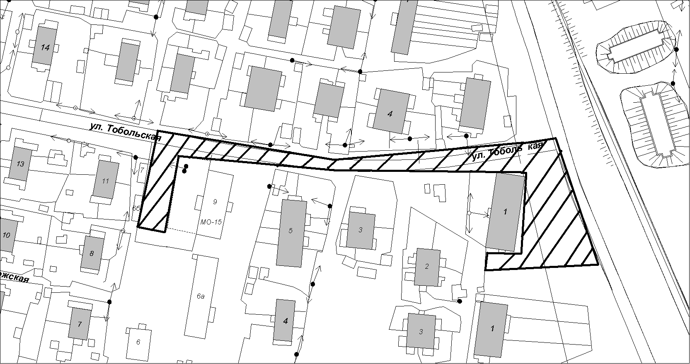

РМОУ Обь-Юганская средняя общеобразовательная школа

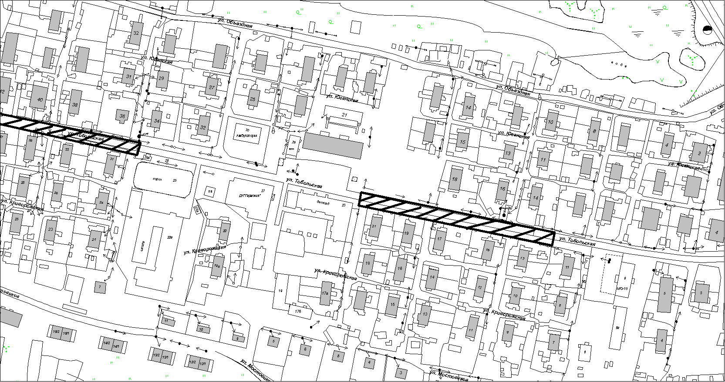

Дом культуры Гармония

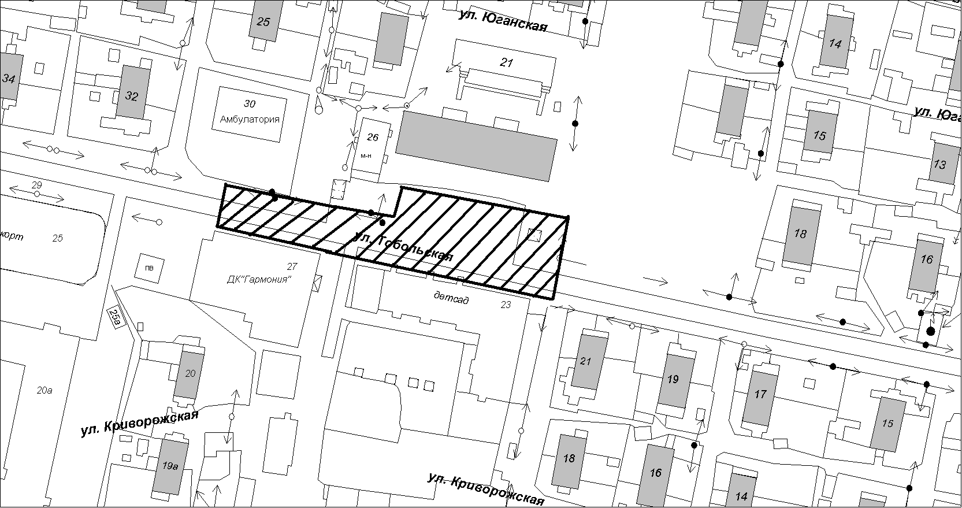

Детский сад п. Юганская Обь

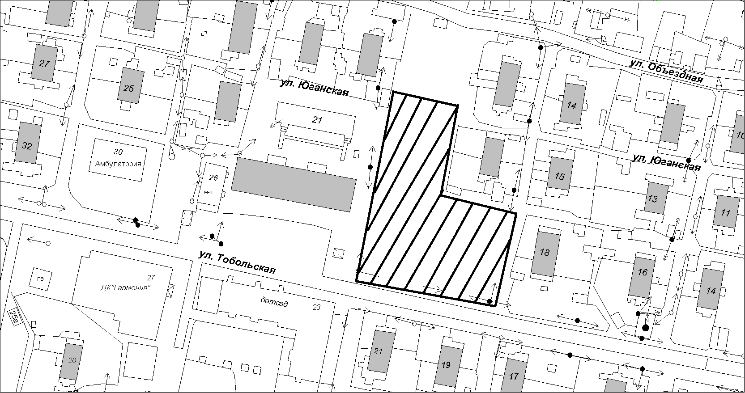

Филиал п. Юганская Обь УСО-Югры комплексный центр социального обслуживания населения «Забота»

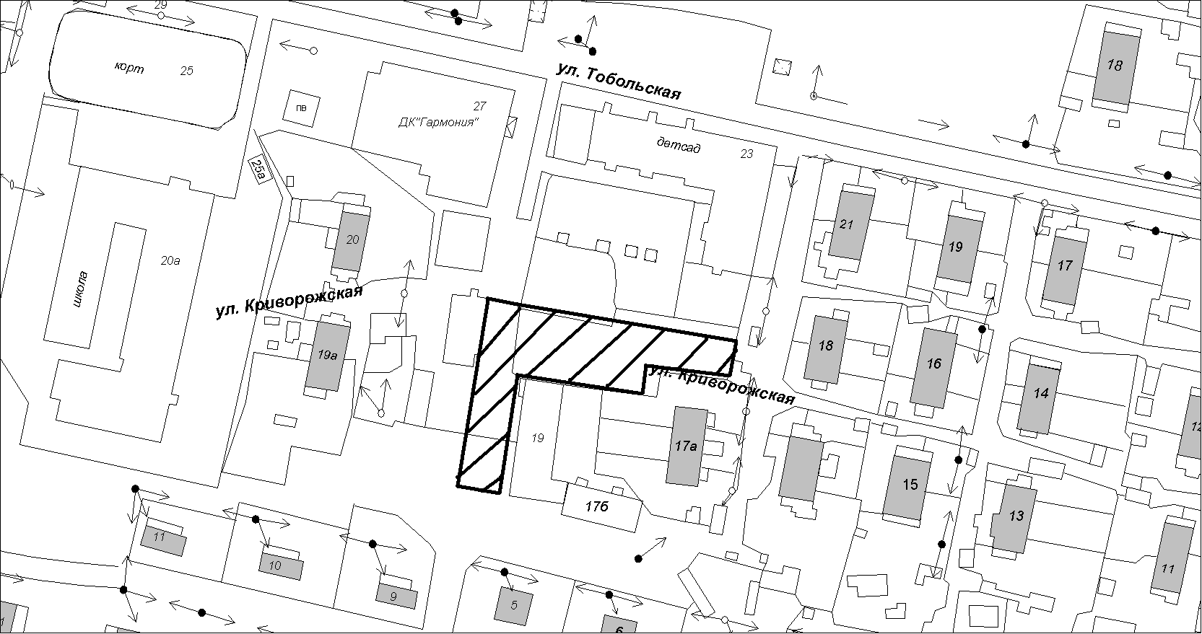

Амбулатория п.Юганская Обь

